12Министерство науки и высшего образования Российской Федерации

Федеральное государственное автономное образовательное учреждение

высшего образования

«СЕВЕРО-КАВКАЗСКИЙ ФЕДЕРАЛЬНЫЙ УНИВЕРСИТЕТ»

Институт цифрового развития

Кафедра инфокоммуникаций

**ОТЧЕТ**

**ПО ЛАБОРАТОРНОЙ РАБОТЕ №16**

**дисциплины «****Программирование на python»**

|  |  |  |  |
| --- | --- | --- | --- |
|  | | Выполнил:  Кожуховский Виктор Андреевич  2 курс, группа ИВТ-б-о-22-1,  09.03.01 «Информатика и вычислительная техника», направленность (профиль) «Программное обеспечение средств вычислительной техники и автоматизированных систем  », очная форма обучения  _______________________________  (подпись) | |
|  | | Руководитель практики:  Воронкин Роман Александрович  _______________________________  (подпись) | |
|  | |  | |

Отчет защищен с оценкой ___________ Дата защиты__________________

Ставрополь, 2023 г.

**Тема:** Модули и пакеты

**Цель работы:** приобретение навыков по работе с модулями и пакетами языка программирования Python версии 3.x.

# Методика и порядок выполнения работы

1. Изучил теоретический материал работы.

2.Создал общедоступный репозиторий на GitHub, в котором использована лицензия MIT и язык программирования Python.

3. Выполнил клонирование созданного репозитория.

4. Дополнил файл .gitignore необходимыми правилами для работы с IDE PyCharm.

5. Организовал свой репозиторий в соответствие с моделью ветвления git-flow.

6. Создал проект в папке репозитория.

7. Выполнил индивидуальные задания. Привел в отчете скриншоты работы программ решения индивидуального задания.

Задание 1

Выполнить индивидуальное задание лабораторной работы 14, оформив все функции программы в виде отдельного модуля. Разработанный модуль должен быть подключен в основную программу с помощью одного из вариантов команды import.

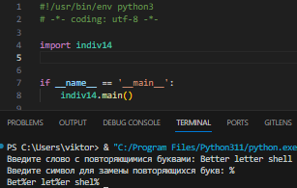

Рисунок 1. Код индивидуального задания 1 и его выполнение

Задание 2

Выполнить индивидуальное задание лабораторной работы 11, оформив все классы программы в виде отдельного пакета. Разработанный пакет должен быть подключен в основную программу с помощью одного из вариантов команды import . Настроить соответствующим образом переменную __all__ в файле __init__.py пакета.

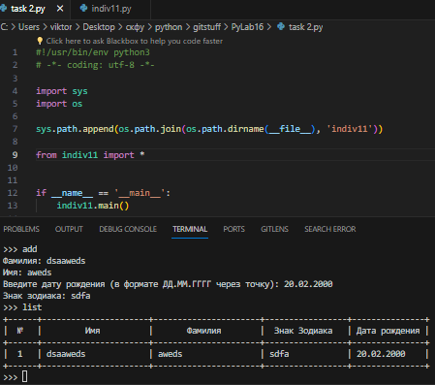

Рисунок 2. Код индивидуального задания 2 и его выполнение

8. Зафиксировал сделанные изменения в репозитории.

9. Добавил отчет по лабораторной работе в формате PDF в папку doc репозитория. Зафиксировал изменения.

10. Выполнил слияние ветки для разработки с веткой master/main.

11. Отправил сделанные изменения на сервер GitHub.

Вопросы для защиты работы

1. Что является модулем языка Python?

Под модулем в Python понимается файл с расширением .py.

2. Какие существуют способы подключения модулей в языке Python?

Самый простой способ импортировать модуль в Python это воспользоваться конструкцией:

import имя_модуля

За один раз можно импортировать сразу несколько модулей, для этого их нужно перечислить через запятую после слова import:

import имя_модуля1, имя_модуля2

Если вы хотите задать псевдоним для модуля в вашей программе, можно воспользоваться вот таким синтаксисом:

import имя_модуля as новое_имя

Используя любой из вышеперечисленных подходов, при вызове функции из импортированного модуля, вам всегда придется указывать имя модуля (или псевдоним). Для того, чтобы этого избежать делайте импорт через конструкцию from … import…

from имя_модуля import имя_объекта

Для имортирования нескольких функций из модуля, можно перечислить их имена через запятую.

from имя_модуля import имя_объекта1, имя_объекта2

Импортируемому объекту можно задать псевдоним.

from имя_модуля import имя_объекта as псевдоним_объекта

Если необходимо импортировать все функции, классы и т. п. из модуля, то воспользуйтесь следующей формой оператора from … import …*

from имя_модуля import *

3. Что является пакетом языка Python?

Пакет в Python – это каталог, включающий в себя другие каталоги и модули, но при этом дополнительно содержащий файл __init__.py .

4. Каково назначение файла __init__.py ?

Файл __init__.py может быть пустым или может содержать переменную __all__ , хранящую список модулей, который импортируется при загрузке через конструкцию.

5. Каково назначение переменной __all__ файла __init__.py ?

Хранит список модулей, который импортируется при загрузке через конструкцию.